はじめまして、「家事塾」です。
家事塾は、あなたの暮らしに寄り添います。

人と物とのおつきあい

気がついたら私も四十代半ばになりました。いままでは成長する子どもとの暮らしに目が向いていたけれど、このところは親の心配をすることが増えてきました。よく、「女性は、子育てを終えたと思ったら、今度は親の介護が待っている」といういい方をします。介護はともかく、これはほんとうのことだったのですね。そして、親とふたたび関わりながら暮らす、ということは、つまり、親の物と関わりながら、ということでもあるのです。
親が、年を重ねたときに「身の始末」と思って自分の物を整理できる人なら、いいのです。そういう強い心を持った親の子どもなら、安心して見ていられるのです。でも、親世代が、そいういう強い人ばかりではありません。物は、やはり大切なもの。家族の手が触れた物は、それだけで思い出がある。思い切りよくなんて、できません。とはいえ、やはり物が多すぎると、暮らしにくい。身の始末位は、自分でつけた方がいいとはわかっている。
物との関係性を生きる

私たちは、大きな世の中の流れの中で生きて、しかも日本人としての感性をもって暮らしています。その暮らしの中でも特に年齢を重ねたときに、物ともっと気持ちよくお付き合いするには、どうしたらいいのでしょうか。若い人と違って、それぞれに人生で成し遂げてきたことがあり、これから先はおだやかに収束にむかうのだから、物もだんだん収束していくのがいいことなのでしょうか。体力も落ちてくるから、なるべく物を少なくして、すっきりとシンプルに暮らす方がかしこいのでしょうか。
いろいろな考え方があるでしょうが、私は、物の量（数）には正解はないと思います。少なく持っている方がよくて、多く持っているのはだめ。そんなことは、ないのです。大切なのは、物とあなたとの関係。その物は、私自身なんだ。その物とともに暮らすのが、私の暮らしなんだ。そう思える物と暮らしていくようにしませんか。そして、もう縁が切れてしまった物は、ありがとうと言ってさようならする。私の暮らしでは使わなくなった物は、その物の力を発揮できなくなっているのだから、生かせる人に譲ってしまう。
物のいのちも、自分のいのちと同じように大切に考えて、いつまでも死蔵しておかないようにする。そういうふうに考えてみてください。そうして、物としっかりおつきあいしていくうちに、だんだん「私はこういうふうに生きてきたし、これからさきはこういうふうに生きたいんだ」という、しっかりとした感触がつかめてきます。その感触は、これからの日々をもっと豊かに、自分らしくしてくれるでしょう。
辰巳渚『小さく豊かに暮らす 物の捨て方のこし方』より

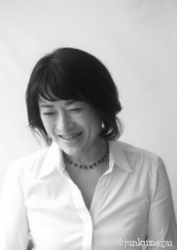
家事塾（かじじゅく）
「家のコトは生きるコト」の理念のもと、2008年に故・辰巳渚が設立。家事について学ぶ各種講座の開催、暮らしの専門家である「家事セラピスト養成」など、さまざまな活動を展開している。
一般社団法人 辰巳渚の家事塾
〒104-0061 東京都中央区銀座1-22-11 銀座大竹ビジデンス2F
TEL：0487-73-8078 FAX:0467-88-5298 Email：info@kajijuku.com
http://kajijuku.com

― あなたの節目に寄り添います ―

人生の節目に。片づけセラピー

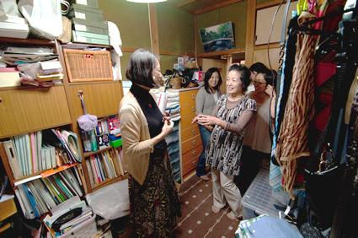
人生には、節目節目に片づけがあります。
整理が必要なのは、人生の終わりが近づいたときだけではないのです。
人生の節目には、いままでを振りかえり、これからを生きるテーマを考える必要に迫られます。
人生の節目には、何が起きるのでしょうか。あなたが関わる人が変わり、家が変わる。そして、人の変化とともに、使うモノも変わる。家の変化とともに、するコトも変わる。変わるモノとコトのなかから、それまでの人生でいらなくなったものを捨て、これからの人生でいるものをのこしていく。
それが「生前整理」です。
概要 | 家事セラピストが個人のお宅にうかがって、暮らしを気持ちよくまわすためのエンジンとなる「捨てる！」の考え方をお伝えし、その実践をサポートします。
回数・時間 | 合計2回（各3時間程度）が基本の1セットです。「捨てる！」を暮らしの中で実践してみる時間として、1回目と2回目の間は通常2～4週間程度空けて設定します。回数・時間の異なるセットをご希望の方も個別にご相談に応じます。

４０歳からの生前整理講座・片づけ講座

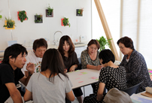
それでは、片づけセラピーってどういうもの？他の片づけサービスとはどう違うの？あるいは、いきなり人に来てもらうのはちょっと…そんな場合には、まず、ワークショップセミナーに参加してみませんか？
あなたとご家族が今、どんなライフステージにいて、次にどんな人生の節目を迎えるのか、立ち止まって振り返ります。そして、これからの人生をどう生きていきたいのを見つめながら、暮らしの変化に必要な片づけのカタチを考えましょう。
概要 | ワークショップを交えた参加型の片づけ講座を定期的に行っています。参加者同士で悩みを共有しながら、片づけの考え方を学びます。
回数・時間 | (1)半日講座「片づけ塾」（約2時間）  (2)連続講座「実践 片づけ塾」（約2時間×6回）標準的には月1回の実施です。
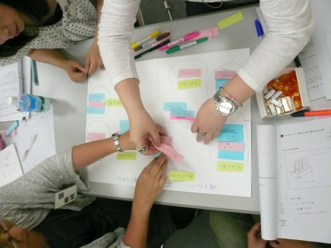
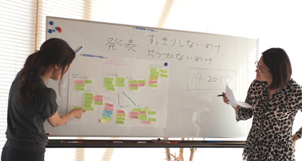

告知蘭 片づけ講座「○○○」 ５月５日（ ）開催！
こちらに告知文などを入れてください。こちらに告知文などを入れてください。こちらに告知文などを入れてください。こちらに告知文などを入れてください。こちらに告知文などを入れてください。こちらに告知文などを入れてください。こちらに告知文などを入れてください。こちらに告知文などを入れてください。こちらに告知文などを入れてください。

